 | «Министерство науки и высшего образования Российской Федерации  Федеральное государственное бюджетное образовательное учреждение  высшего образования  «Московский государственный технический университет  имени Н.Э. Баумана  (национальный исследовательский университет)»  (МГТУ им. Н.Э. Баумана)

ФАКУЛЬТЕТ _____ИНФОРМАТИКА И СИСТЕМЫ УПРАВЛЕНИЯ________
КАФЕДРА ________КОМПЬЮТЕРНЫЕ СИСТЕМЫ И СЕТИ_______________

ОТЧЕТ
по лабораторной работе 2
Дисциплина: Разработка приложений на языке C#
Название: Массивы

Студент гр. ИУ6-71Б __________________ Л.А. Фикслер
(Подпись, дата) (И.О. Фамилия)

Преподаватель __________________ А.М. Минитаева
(Подпись, дата) (И.О. Фамилия)

Москва, 2024
Цель – изучение работы с массивами и матрицами на языке C#

Задача — дана действительная матрица размером n*m. Все элементы с наибольшим значением заменить нулями (таких элементов
может быть несколько).

Схема алгоритма представлена на рисунке 1.
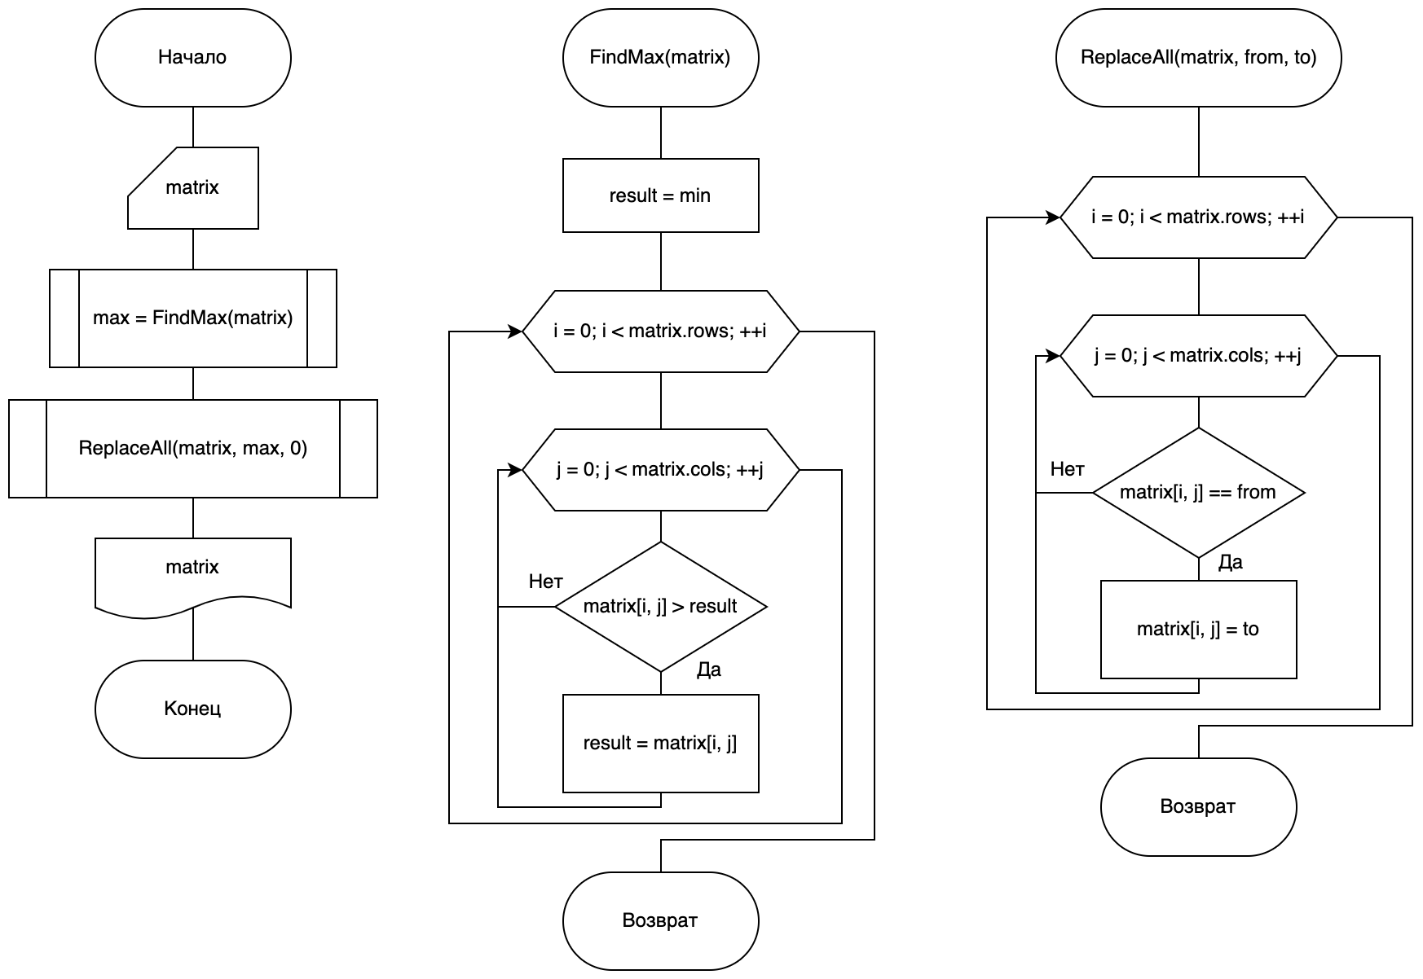
Рисунок 1 — Схема алгоритма

Далее представлен листинг разработанного консольного приложения
class Matrix
{
static public int FindMax(int[,] matrix)
{
int max = int.MinValue;

for (int i = 0; i < matrix.GetLength(0); ++i)
{
for (int j = 0; j < matrix.GetLength(1); ++j)
{
if (max < matrix[i, j])
{
max = matrix[i, j];
}
}
}
return max;
}

static public void Replace(ref int[,] matrix, int from, int to)
{
for (int i = 0; i < matrix.GetLength(0); ++i)
{
for (int j = 0; j < matrix.GetLength(1); ++j)
{
if (matrix[i, j] == from)
{
matrix[i, j] = to;
}
}
}
}

static public int[,]? Read(uint n, uint m)
{
int[,] matrix = new int[n, m];

for (int i = 0; i < n; ++i)
{
var line = Console.ReadLine()?.Split().Select(int.Parse).ToArray();
if (line == null || line.Length != m)
{
Console.WriteLine("invalid values entered, should enter {0} integers", m);
return null;
}

for (int j = 0; j < m; ++j)
{
matrix[i, j] = line[j];
}
}

return matrix;
}

static public void Write(int[,] matrix)
{
for (int i = 0; i < matrix.GetLength(0); ++i)
{
for (int j = 0; j < matrix.GetLength(1); ++j)
{
Console.Write("{0} ", matrix[i, j]);
}
Console.WriteLine();
}
}
}

class Program
{
static int Main()
{
Console.WriteLine("Enter matrix dimensions");

var args = Console.ReadLine()?.Split().Select(uint.Parse).ToArray();
if (args == null || args.Length != 2)
{
Console.WriteLine("invalid values entered, should enter 2 unsigned integers");
return -1;
}

Console.WriteLine("Enter matrix");
var matrix = Matrix.Read(args[0], args[1]);
if (matrix == null)
{
return -1;
}

int max = Matrix.FindMax(matrix);
Matrix.Replace(ref matrix, max, 0);

Console.WriteLine();
Matrix.Write(matrix);

return 0;
}
}
Листинг 1 — Консольное приложение

Тестирование
Входные данные | Ожидаемый результат | Реальный результат
2 3  1 2 3  3 2 1 | 1 2 0  0 2 1 | 1 2 0  0 2 1
2 2  1 1  1 1 | 0 0  0 0 | 0 0  0 0

Вывод: в ходе выполнения лабораторной работы была изучена работа с массивами и матрицами на языке C#

